1.到YAHOO搜尋｢**youtube downloader hd**｣或直接至此網址<http://www.youtubedownloaderhd.com/>下載



2.點選 **｢youtube downloader for Windows｣**下載安裝

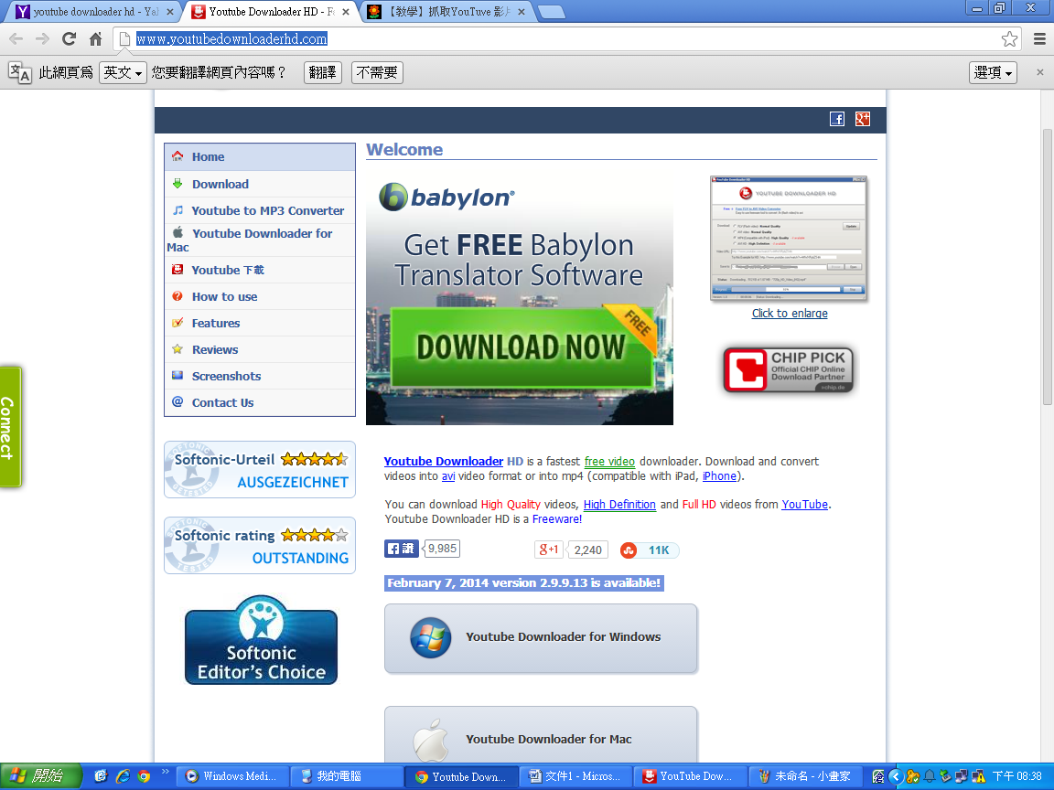

點選下載

3.到YOUTUBE搜尋影片，並複製影片網址



**複製影片網址**

4.開啟｢**youtube downloader hd**｣ ，並依下列步驟，就可下載影片

